**MODUL KULIAH**

**WEB PROGRAMMING**

**HTML *(Hypertext Markup Language)***

HTML atau *Hypertext Marksup Language* merupakan salah satu format yang digunakan dalam pembuatan dokumen dan aplikasi yang berjalan dihalaman web. Sebenarnya, dokumen HTML hanyalah sebuah dokumen teks biasa dan disebut sebagai *Markup Language* yakni bahasa yang mengandung tanda (*tag*) tertentu yang digunakan untuk mengatur format tampilan suatu dokumen.

HTTP atau *Hypertext Transfer Protokol* merupakan protokol yang digunakan untuk mentransfer data atau document yang berformat HTML dari web server ke browser (Internet Explorer, Netscape Navigator, NeoPlanet, dll). Dengan HTTP inilah yang memungkinkan Anda menjelajah internet dan melihat halaman web.

Untuk membuat dokumen HTML hanya dibutuhkan sebuah aplikasi teks editor biasa. Namun sekarang ini di pasaran terdapat banyak sekali HTML authoring (software yang digunakan untuk membuat atau mendesain halaman web). Macromedia Dreamweaver, Adobe GoLive, MS FrontPage sekedar contohnya. Tetapi tanpa mengetahui dasar-dasarnya Anda tidak akan memperoleh hasil yang maksimal. Mengapa? Karena walaupun software-software tersebut semakin menawarkan kemudahan dalam membuat halaman web, tetapi biasanya seseorang masih perlu untuk mengedit halaman web tersebut secara manual. Terutama untuk halaman web yang sangat komplek.

Dalam tutorial ini Anda akan kami ajak untuk mengetahui dasar-dasar dari desain web. Yang dibutuhkan hanya sebuah word processor. Anda bisa menggunakan Notepad, WordPad, MS Word atau yang lainnya. Tapi yang paling mudah adalah menggunakan Notepad. Setelah anda memahami betul semua tag-tag dasar html, diakhir nanti kita akan belajar membuat halaman web dengan menggunakan web tool.

**Struktur Dasar Html**

Dalam penggunaannya, sebagian besar kode HTML harus terletak di antara tag kontainer. Yaitu diawali dengan <namatag> dan diakhiri dengan </namatag> (terdapat tanda "/"). Struktur dasar dokumen HTML berisi elemen-elemen atau tag sebagai berikut:

*<html>*

*<head>*

*<title>Judul Form/Caption</title>*

*</head>*

*<body>*

*ISI WEB*

*</body>*

*</html>*

Keterangan:

**<html> .. </html>** Mendefinisikan bahwa teks yang berada diantara kedua tag tersebut adalah file HTML.

**<head> .. </head>** Sebagai informasi page header. Di dalam tag ini kita bisa meletakkan tag-tag TITLE, BASE, ISINDEX, LINK, SCRIPT, STYLE & META.

**<title> .. </title>** Sebagai titel atau judul halaman/form. Kalimat yang terletak di dalam tag ini akan muncul pada bagian paling atas browser Anda (pada title bar).

**<body> .. </body>** Mendefinisikan teks beserta formatnya yang hendak ditampilkan sebagai isi halaman web. Di dalam tag ini bisa diletakkan berbagai *page attribute* seperti *bgcolor, background, text, link, vlink, alink, leftmargin dan topmargin*.

Sekarang untuk latihan pertama kita, mari kita buat dokumen HTML sederhana. Ikuti langkah-langkah berikut ini:

* + - 1. Buat direktori dengan nama latihan di drive C:. Dan selanjutnya dalam direktori ini kita akan menyimpan semua file-file latihan kita.
      2. Buka *Browser*, misalnya Internet Explorer atau Netscape Navigator.
      3. Buka program aplikasi teks editor misalnya dalam latihan ini adalah Notepad.
      4. Mulai baris paling atas, tuliskan:

<html>

<head>

<title>halaman pembuka</title>  
</head>

<body>

Proyek latihan pertama saya.

</body>  
</html>

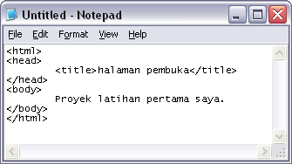

* + - 1. Simpan file anda dengan cara klik menu File - Save:

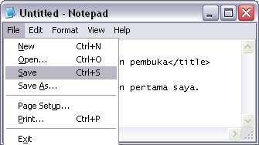

* + - 1. Selanjutnya pilih direktori latihan yang tadi kita buat.
      2. Pada box File name, isikan nama filenya dengan **index.html**
      3. Pada drop down list di Save as type, pilih **All Files**. Sehingga tampilannya seperti berikut:

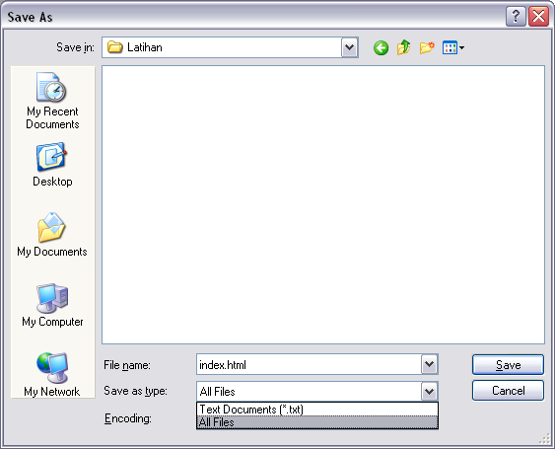

* + - 1. Simpan proyek anda dengan meng-*klik* pada tombol **Save**

Untuk menjalankan kode-kode tersebut, silahkan buka browser seperti Internet Explorer, Netscape Navigator dan lain-lain.

Klik menu **File 🡪 Open**

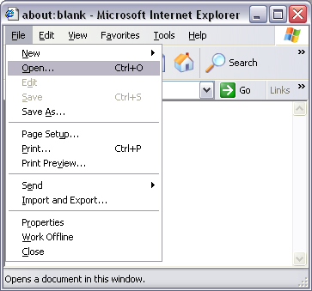

**Tip:** *Jika anda menggunakan Netscape Navigator, klik* ***Open Page*** *kemudian* ***Choose File***

Setelah jendela Open terbuka, klik tombol **Browse**

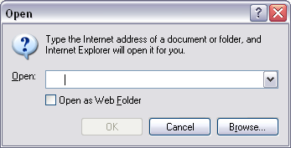

Ketika jendela baru terbuka, pilih direktori **Latihan** dan pilih file **index.html**.

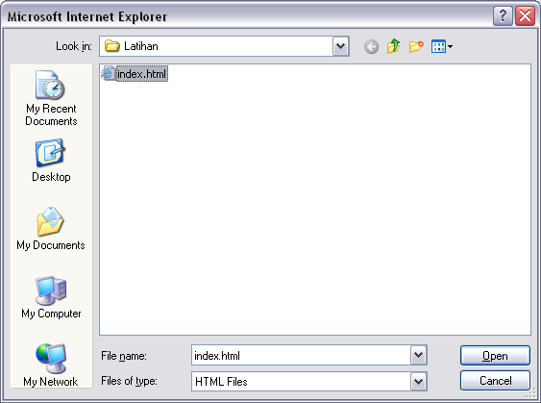

Klik tombol **Open** lalu tekan tombol **Ok**, halaman web yang ditampilkan dalam browser adalah seperti berikut:

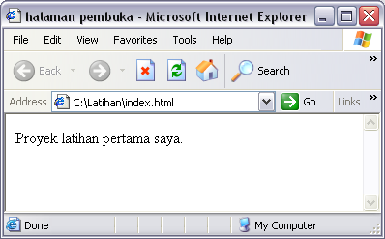

**Catatan:**

* + *Semua dokumen HTML mempunyai ekstensi* ***.html*** *(atau* ***.htm****)*
  + *Semua halaman web (****homepage****) mempunyai file* ***index.html****. File index.html secara otomatis akan dipanggil ketika alamat sebuah domain atau direktori tempat menyimpan file tersebut di buka di browser.* *Terdapat pengecualian pada microsoft yang menggunakan web server IIS, file yang dipanggil adalah* ***default.html***

**Kode Warna**

Pengaturan warna dalam dokumen HTML menggunakan mode kombinasi RGB (*red, green, blue*). Setiap warna ditampilkan dalam dua digit nilai heksadesimal (0, 1, 2, ..., F). Setiap bagian dua digit kode menunjukkan banyaknya intensitas dari kombinasi warna merah, hijau dan biru. Misalnya untuk warna kuning, dibuat dengan pencampuran warna sebagai berikut:

|  |  |  |
| --- | --- | --- |
| **Red** | **Green** | **Blue** |
| FF | FF | 00 |

Berarti untuk warna kuning dapat dibuat dengan kode #ffff00. Disamping itu, pembuatan warna dapat juga dibuat dengan langsung menggunakan nama warna dalam bahasa inggris, misalnya kuning=”yellow”.

Berikut ini warna-warna yang dapat digunakan dalam halaman HTML.

|  |  |
| --- | --- |
| **Warna** | **Heksadesimal** |
| White | #FFFFFF |
| Black | #000000 |
| Red | #FF0000 |
| Green | #00FF00 |
| Blue | #0000FF |
| Magenta | #FF00FF |
| Cyan | #00FFFF |
| Yellow | #FFFF00 |

Anda dapat juga membuat campuran sendiri warna-warna berdasarkan emajinasi anda. Yang penting anda mengikuti aturan diatas.

**2. Pengaturan Halaman Web dan Teks**

Untuk mendapatkan halaman web yang baik anda harus melakukan pengaturan terhadap halaman web dan teks-teks didalamnya seperti mengatur warna latar belakang halaman, memilih jenis dan ukuran huruf, perataan, warna teks, menambahkan gambar dll. Tag-tag di bawah ini yang biasa digunakan dalam pengaturan halaman web dan teks :

1. **<body>**, digunakan mendefinisikan teks beserta formatnya yang hendak ditampilkan sebagai isi halaman web. Di dalam tag ini bisa diletakkan berbagai *page attribute* seperti *bgcolor, background, text, link, vlink, alink, leftmargin dan topmargin*.
   * **Background** =digunakan untuk mengatur latar belakang dengan gambar/image.
   * **Bgcolor** = digunakan untuk mengatur warna latar belakang dokumen, dengan warna putih sebagai default-nya.
   * **Teks** = digunakan untuk mengatur warna teks dokumen, dengan warna hitam sebagai warna default.
   * **Link** = Untuk mengatur warna link dokumen dengan warna biru sebagai warna default
   * **Vlink** = Untuk mengatur warna visited link dokumen dengan default ungu
   * **Alink** = digunakan untuk mengatur warna active link dokumen dengan default merah.
2. **Heading: <Hn>..</Hn>** Digunakan untuk mengatur ukuran huruf pada header. "n" mempunyai nilai antara 1 - 6 atau antara <H1> sampai <H6>, dengan <H1> merupakan ukuran terbesar dan <H6> merupakan ukuran terkecil.

<html>

<head>

<title>::: Heading Dokumen HTML :::</title>

</head>

<body bgcolor=#ffffcc text=#003399>

<h1>Headng Tingkat 1 </h1>

<h2>Headng Tingkat 2 </h2>

<h3>Headng Tingkat 3 </h3>

<h4>Headng Tingkat 4 </h4>

<h5>Headng Tingkat 5 </h5>

<h6>Headng Tingkat 6 </h6>

</body>

</html>

Hasilnya akan terlihat seperti :

## 

1. **Paragraph Baru: <P>** Digunakan untuk pindah alinea atau membuat paragraf baru. Tag ini bisa diberi akhiran </P> tapi juga bisa tidak diberi. Dalam tag ini juga bisa digunakan untuk mengatur perataan kiri, tengah, kanan dan kiri-kanan, yaitu dengan attribut ALIGN. Attribut align mempunyai nilai: LEFT, RIGHT, CENTER dan JUSTIFY.
2. **Line Break: <BR>** Digunakan untuk pindah ke baris baru.
3. **No Line Break: <NOBR>** Bila digunakan tag ini maka teks yang panjang tidak secara otomatis pindah baris bawahnya bila baris pertama sudah terlalu panjang.
4. **Font <FONT>** Digunakanuntuk mengatur huruf dokumen HTML. Tag FONT mempunyai attribut, yaitu: SIZE, FACE, COLOR.
   * **SIZE:** Digunakan untuk mengatur ukuran font. Ukuran font yang digunakan berkisar antara 1 - 7 dengan 1 merupakan ukuran terkecil dan 7 merupakan ukuran terbesar.
   * **FACE:** Digunakan untuk mengatur jenis atau nama font. Anda bisa memilih maksimal 3 jenis font yang masing-masing dipisahkan oleh koma. Bila terdapat spasi yang terletak pada nama font maka harus digunakan tanda garis bawah (_). Dalam memilih jenis font ini harus dipertimbangkan apakah font yang kita gunakan pada halaman web kita nantinya akan terdapat pada komputer pengguna yang lain (pengakses web kita). Pendeknya kita tidak usah menggunakan font-font yang bentuknya aneh-aneh, gunakan saja font standar. Tapi bila Anda ingin menggunakan font yang sedikit "aneh" Anda bisa menggunakan graphic.
   * **COLOR:** Digunakan untuk mengatur warna font. Didefinisikan dengan menggunakan nilai RGB/HEX atau bisa juga langsung menggunakan nama warna (red misalnya).

<html>

<head>

<title>::: Ukuran, Jenis dan Warna Font :::</title>

</head>

<body>

<font size=1 Face=arial color=red>Ukuran font 1</font><br>

<font size=2 Face=arial color=green>Ukuran font 2 </font><br>

<font size=3 Face=arial color=blue>Ukuran font 3 </font><br>

<font size=4 Face=verdana color=red>Ukuran font 4 </font><br>

<font size=5 Face=verdana color=blue>Ukuran font 5 </font><br>

<font size=6 Face=tahoma color=green>Ukuran font 6 </font><br>

<font size=7 Face=tahoma color=red>Ukuran font 7 </font><br>

</body>

</html>

Hasilnya akan terlihat

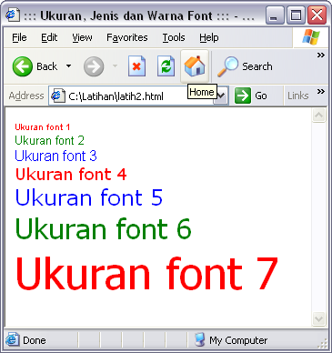

Contoh lainnya :

<font size=2 face="times_new_roman" color="#0066cc">

1. **Base Font: <BASEFONT>** Digunakan untuk mendefinisikan "default text". Attribut sama dengan attribut FONT. Tag FONT akan meng*overwrite* setting pada BASEFONT.

Contoh :

<basefont size=2 face="arial,helvetica" color="#ff0000">

Selain tag dan atribut diatas, masih terdapat lagi tag-tag yang berhubungan dengan pengaturan teks, yaitu :

**Perhatian :** Semua tag di bawah ini membutuhkan tap penutup.

**<B> Bold text**

**<I>** *Italic text*

**<U>** Underscore

**<TT>** Typewriter

**<S>** Strikeout - ~~draws a line through the text~~

**<PRE>** Preformatted Text **<DFN>** Definition

**<BLINK>** Text berkedip (lebih baik jangan digunakan)

**<STRONG>** **Strong**

**<ADDRESS>**

Italic

**<CITE>** Digunakan untuk quoting text

**<CODE>** Monospaced font (digunakan bila Anda ingin meletakkan (memperlihatkan) kode HTML pada dokumen HTML Anda)

**<SAMP>** Monospaced font (digunakan bila Anda ingin meletakkan (memperlihatkan) kode HTML pada dokumen HTML Anda)

**<KBD>** Monospaced font (digunakan bila Anda ingin meletakkan (memperlihatkan) kode HTML pada dokumen HTML Anda)

**<BIG>** Ukuran teks akan lebih besar satu ukuran

**<SMALL>** Ukuran teks akan lebih kecil satu ukuran

**<SUP>** Membuat tekssuperscript

**<SUB>** membuat tekssub script

**<ABBREV>** Abbreviations

**<ACRONYM>** Untuk akronim

**<PERSON>** Digunakan untuk indexing

**<Q>** Membuat short inline quotation

**<VAR>** Membuat variable name, selalu dalam italics.

1. **<HR>**,digunakan untuk membuat garis horisontal. Tag ini mempunyai atribut SIZE, WIDTH, ALIGN dan NOSHADE.

Atribut **SIZE** digunakan untuk menentukan panjang garis dalam satuan pixel. Atribut **WIDTH** digunakan untuk menentukan ketebalan garis. Atribut **NOSHADE** akan menyatakan bahwa garis tersebut ditampilkan tanpa bayang-bayang 3-D.

<html>

<head>

<title>::: Membuat Garis Horisontal :::</title>

</head>

<body bgcolor=#ffffcc>

<font size=1 Face=tahoma color=blue>Selamat Datang</font>

<hr size=1 width=150 align=left>

<h1><center>www.smkpgri3-mlg.sch.id</h1>

<hr size=5 align=center noshade>

</body>

</html>

Hasilnya tampak sebagai berikut:

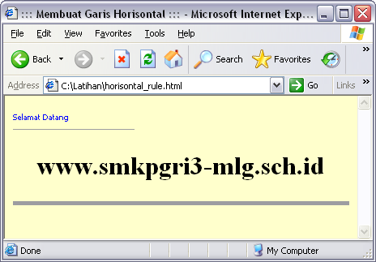

1. **LISTS**

Daftar/list adalah merupakan kumpulan teks yang disusun sedemikian rupa sehingga item-item yang ada memiliki nomor urut atau bisa juga berupa tanda-tanda khusus/symbol.

Terdapat tiga tipe list yang dapat digunakan, yaitu :

* **Unordered Lists: <UL>** Untuk membuat daftar item dengan tanda bullet (tidak bernomor). List entries didefinisikan dengan tag <LI>. Pada jenis ini tidak memerlukan pengurutan data.

Bentuk item tanda pada Unordered List dapat diubah dengan menggunakan atribut **TYPE** kedalam tag **<UL>** dengan nilai **“circle”** untuk bentuk lingkaran tengahnya putih, **“square”** untuk bentuk kotak padat hitam dan **“disc”** bentuk lingkaran pada warna hitam.



<html>

<head>

<title>::: Undordered List :::</title>

</head>

<body>

<b><font size=3 Face=tahoma color=blue>

Hobi saya adalah : </b>

<hr size=2 width=150 align=left>

<ul type=circle>

<li>Olahraga

</ul>

<ul type=square>

<li>Shurfing

</ul>

<ul type=disc>

<li>Makan Bakso

</ul>

</font>

</body>

</html>

Hasil dari kode di atas adalah:

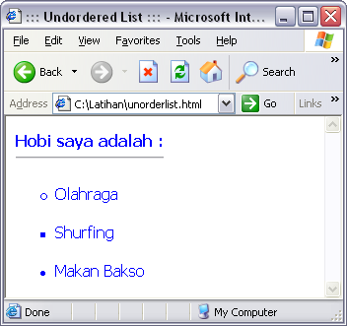

* **Ordered Lists: <OL>** Juga digunakan untuk membuat daftar item bernomor, dengan tiap item dapat menggunakan angka arab atau romawi. List entries juga didefinisikan dengan <LI> tag. Atribut yang ada pada Ordered List adalah **TYPE** dan **START**.

<html>

<head>

<title>::: Ordered List :::</title>

</head>

<body>

<b><font size=2 Face=tahoma color=black>

Pendidikan saya adalah : </b>

<hr size=2 width=150 align=left>

<ol type=1>

<li>Sekolah Dasar

<li>Sekolah Lanjutan Pertama

<li>Sekolah Lanjutan Atas

</ol>

<hr size=3 width=500>

<ol start=4>

<li>Universitas Muhammadiyah Malang

<li>Universitas PGRI Malang

</ol>

</font>

</body>

</html>

Hasil dari kode di atas adalah :

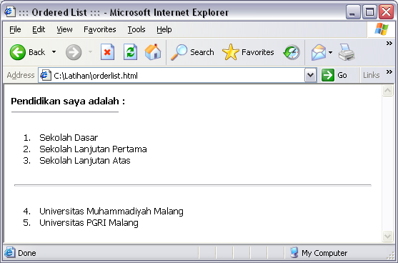

Untuk attribut TYPE, dapat juga menggunakan :   
1- Default numbers, 1, 2, 3, etc.  
A- Huruf besar. A, B, C, etc.  
a- Huruf kecil. a, b, c, etc.  
I- Romawi huruf besar. I, II, III, etc.  
i- Romawi huruf kecil , i, ii, iii, etc.

* + **Definition Lists: <DL>**, digunakan untuk menjelaskan istilah-istilah. Definition List dinyatakan dengan tag <DL> dan diantara tag tersebut ditambahkan tag <DT> Definition Term yaitu bagian istilah yang dijabarkan dan tag <DD> Definition Data yang merupakan penjabaran dari istilah.

<html>

<head>

<title>::: definition List :::</title>

</head>

<body>

<dl>

<dt> Bagian Pertama.

<dd> Sub Bagian Pertama.

<dt> Bagian Kedua.

<dd> Sub Bagian Kedua

</dl>

</body>

</html>

Hasil dari kode di atas adalah :

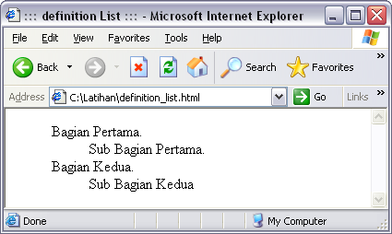

* + **Preformatted Text: <PRE>.** Digunakan untuk mengatur format tampilan agar sesuai dengan aslinya.

<html>

<head>

<title>the &lt;pre&gt; tag</title>

</head>

<body>

<h3>without the &lt;pre&gt; tag:</h3>

here's

some ditty

specially done

to lay it out all

formatted and pretty.

unfortunately, that is all

this junk really means

because i admit i

couldn't scrawl

poetry for

beans.

<p><h3>with the &lt;pre&gt; tag:</h3>

<pre>

here's

some ditty

specially done

to lay it out all

formatted and pretty.

unfortunately, that is all

this junk really means

because i admit i

couldn't scrawl

poetry for

beans.

</pre>

</body>

</html>

Hasil dari kode di atas adalah :

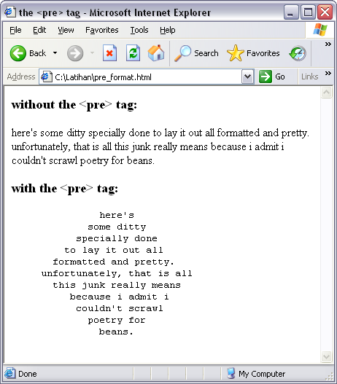

* + **Extended Quotations: <BLOCKQUOTE>**, digunakan untuk membuat kutipan panjang, sehingga hasilnya menjorok ke dalam.

<html>

<head> <title>::: Blockquote :::</title> </head>

<body>

<h3>2. Pengaturan Teks</h3>

<blockqoute>

Untuk mendapatkan halaman web yang baik Anda harus melakukan pengaturan terhadap teks seperti memilih jenis dan ukuran huruf, perataan, dll.

</blockqoute>

</body>

</html>

Hasilnya tampak seperti bnerikut ini:

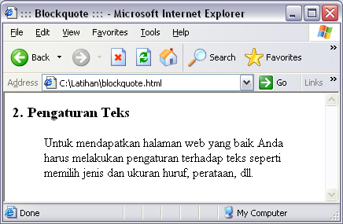

**3. Hypertext Link**

Digunakan untuk membuat link/penghubung antara suatu halaman dengan halaman lain, ke URL lain, juga digunakan dalam satu halaman untuk berpindah ke sub judul yang lain atau ke lokasi tertentu dalam satu halaman yang sama.

Sintak tag link adalah sebagai berikut:

**<a href=url_tujuan>nama_link</a>**

***url_tujuan*** bernilai lokasi atau nama file yang akan dituju. Sedangkan ***nama_link*** adalah nilai yang akan ditampilkan di browser sebagai teks link atau tombol penghubung. Tulisan yang terletak antara **<A>** dan **</A>** akan terdapat garis bawah dan atribut warnanya dapat diatur dalam tag **<body>**. Adapun macam-macam link adalah sebagai berikut:

**Link ke Dokumen Lain**

Untuk membuat link/penghubung dengan target ke dokumen/halaman yang berbeda, anda harus membuat dokumen yang dituju/target dan disimpan dalam direktori tertentu, baik pada direktori yang sama atau berbeda dengan dokumen yang aktif sekarang. Untuk mencoba membuat link, silahkan buat script berikut dan beri nama dengan ***link_dokumen_lain.html.***

<html>

<head>

<title>::: Latihan Membuat Link Ke Dokumen Lain :::</title>

</head>

<body bgcolor=#ffffcc>

<font face=arial size=6 color=maroon>

<b>.::: SMK PGRI 3 Malang :::. <br>

<font face=arial size=4 color=blue>

<i>Success By Discipline</i>

<font face=arial size=1 color=maroon>

<hr>

| <a href=link_dokumen_lain.html>H o m e</a>

| <a href=proli.html>Program Keahlian</a>

| <a href=ekstra.html>Ekstra Kurikuler</a> |

<hr><p><font face=verdana size=4 color=purple>

Selamat datang di web kami ...

</body>

</html>

Buat lagi file berikut dan beri nama dengan ***proli.html***

<html>

<head>

<title>::: Link Dokumen Lain :::</title>

</head>

<body bgcolor=#ffffcc>

<font face=arial size=6 color=maroon>

<b>.::: SMK PGRI 3 Malang :::. <br>

<font face=arial size=4 color=blue>

<i>Success By Discipline</i>

<font face=arial size=1 color=maroon>

<hr>

| <a href=link_dokumen_lain.html>H o m e</a>

| <a href=proli.html>Program Keahlian</a>

| <a href=ekstra.html>Ekstra Kurikuler</a> |

<hr><p><font face=verdana size=4 color=blue>

Program Keahlian :<br>

<font size=1>

<ul type=circle><li>Rekayasa Perangkat Lunak

<li>Teknik Elektronika Industri

<li>Teknik Pembangkit Tenaga Listrik

<li>Teknik Mekanik Otomotif

<li>Teknik Bodi Otomotif

<li>Teknik Pemesinan

<li>Teknik Las</ul>

</body>

</html>

Untuk melengkapi latihan kali ini, buat juga file berikut dan beri nama ***ekstra.html***

<html>

<head>

<title>::: Link Dokumen Lain :::</title>

</head>

<body bgcolor=#ffffcc>

<font face=arial size=6 color=maroon>

<b>.::: SMK PGRI 3 Malang :::. <br>

<font face=arial size=4 color=blue>

<i>Success By Discipline</i>

<font face=arial size=1 color=maroon>

<hr>

| <a href=link_dokumen_lain.html>H o m e</a>

| <a href=proli.html>Program Keahlian</a>

| <a href=ekstra.html>Ekstra Kurikuler</a> |

<hr><p>

<font face=verdana size=4 color=blue>

Ekstra Kurikuler :<br>

<font size=1>

<ul type=circle>

<li>Seni Bela Diri Tapak Suci

<li>Keagamaan

<li>Sepak Bola

<li>Bola Basket

<li>Kepenyiaran

</ul>

</body>

</html>

Hasil dari kode-kode diatas adalah sebagai berikut:

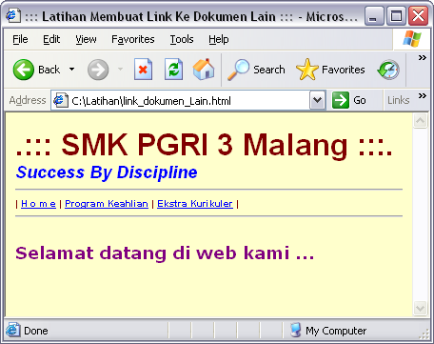

Jika link-link tersebut di-*klik*, maka hasilnya adalah sebagai berikut:

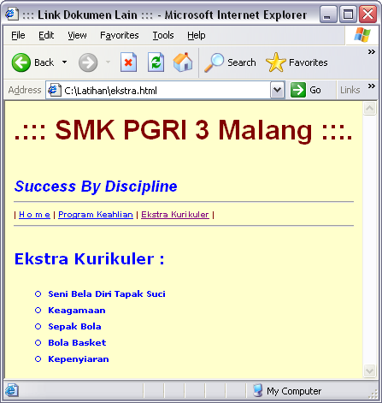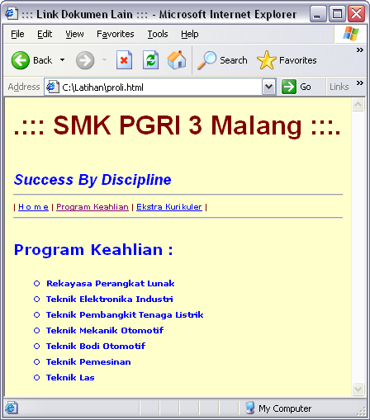

**Link ke bagian tertentu dalam dokumen yang sama**

Untuk membuat link ke bagian tertentu dalam dokumen yang sama, harus diberikan nama ***anchor.*** Perbedaan dengan link yang berbeda dokumen adalah tujuan/target link, jika dalam dokumen yang sama yang dituju adalah nama anchor tetapi kalau dokumen yang beda yang dituju adalah nama file/dokumen yang bersangkutan.

Untuk memberi nama anchor, atribut yang dipakai adalah **NAME** pada tag anchor <A> dan untuk membuat link cukup memberikan tanda **#** setelah nama file dalam URL. Misal:

<a href=”#php”> Bab 1 </a>

atau dapat ditulis lengkap:

<a href=”belajar_php.html#php”> Bab 1 </a>

dan untuk nama anchornya:

<a name=”php”>Ada apa dengan PHP?</a>

**Link ke alamat URL atau Website**

Untuk membuat link ke alamat URL adalah dengan menambahkan:

**http://nama_URL.**

Contoh:

<a href=”http://www.dikti.org”>www.dikti.org</a>

<a href=”http://www.smkpgri3-mlg.sch.id”>www.smkpgri3-mlg.sch.id </a>

**Link ke Alamat Email**

Link email adalah membuat link pada teks, jika teks tersebut diklik maka akan menampilkan program pengiriman email yang terdapat pada komputer yang dipakai untuk mengakses data atau teks tersebut secara otomatis.

Untuk membuat link ke alamat email hanya menambahkan atribut [**mailto:alamat_email**](mailto:alamat_email)ke dalam tag **<A HREF>**

Misalnya:

<A HREF="mailto:webmaster@smkpgri3-mlg.sch.id">Kirim email</a>

**Link File yang akan didownload**

Link file dalam hal ini adalah apabila dikik pada teks tersebut maka proses selanjutnya adalah mendownload file yang tercantum pada dokumen tersebut. Format penulisannya adalah **<a href=nama_file>**

Misal:

<a href=”antivirus.zip”>Download anti virus</a>

<a href=”latih.doc”>Download latihan Html</a>

<a href=”mysql.exe”>Download MYSQL</a>

**4. Menyisipkan Gambar/Images**

Digunakan untuk menampilkan image atau animasi gif pada halaman web Anda. Tag yang digunakan adalah

<img src=”nama file gambar”>

Attributyang dimiliki tag <img> adalah**:** alt, align=(center, left, right), hspace, vspace, border, width dan height. Jika attribut ukuran gambar tidak dituliskan, maka gambar ditampilkan sesuai dengan ukuran asllinya. Untuk mengatur ukuran gambar, menggunakan attribut width daan height. Attribut align digunakan untuk perataan posisi gambar. Attribut border, digunakan untuk memberi bingkai pada gambar. Sedangkan alt, digunakan untuk memberi keterangan pada gambar jika mouse berada diatasnya. Untuk mengatur letak gambar dapat menggunakan attribut hspace daan vspace.

<html>

<head>

<title>::: menampilkan images :::</title>

</head>

<body>

<b><font size=2 Face=tahoma color=black>

<img src="gedung.jpg" alt="Halaman SMK PGRI 3 Malang">

<img src="ekstra.jpg" hspace=10 vspace=5 width=200 height =254

align="right" border=2>

</font>

</body>

</html>

Tampilan dari contoh diatas adalah sebagai berikut:

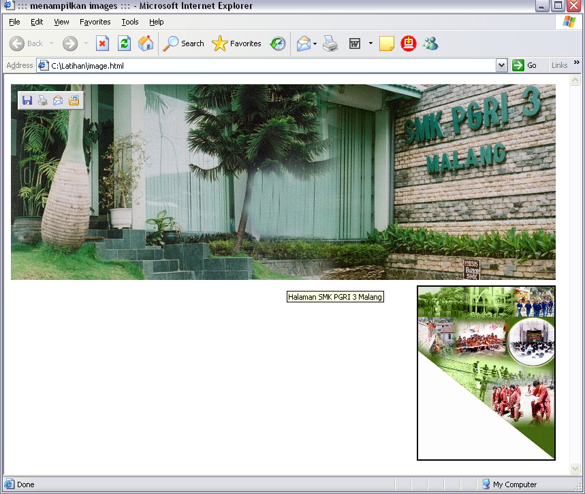

**Layout Halaman Web dengan Tabel (Table)**

Table merupakan cara untuk menampilkan informasi dalam halaman web dengan bentuk kolom dan baris.

|  |
| --- |
| **Tabel dan Layout Halaman Web**  Hampir semua web site yang berkualitas dan profesional, dirancang dengan menggunakan Tabel. Layaknya sebuah spreadsheet yang memiliki sel dan berisi angka-angka, tabel dalam web juga mempunyai sel yang berisi link, gambar dan text.  Gambat dibawah ini adalah salah satu halaman web yang dirancang dengan layout tabel:    **cell**  **cell**  **cell** |
|  |

**Membuat Tabel**

Terdapat tiga tag atau elemen utama yang digunakan dalam pembuatan table, yaitu: <TABLE>, <TR>, dan <TD>. Yang perlu diingat adalah bahwa tag <TR> dan <TD> harus terletak di antara tag <TABLE> dan </TABLE> .

* + **<TABLE>**

Digunakan untuk mendefinisikan pembuatan tabel. Memiliki attribut :

* **align** - perataan : rata kiri (left), tengah (center) atau kanan (right).
* **valign** – mengatur bentuk perataan secara vertikal
* **bgcolor** – mengatur warna latar belakang (background) dari tabel.
* **background** – menentukan gambar yang digunakan sebagai background tabel
* **color –** Untuk mengatur warna suatu sel dalam tabel
* **border** – menentukan ukuran border tabel (dalam pixel).
* **rowspan** – menggabungkan beberapa baris
* **colspan** – menggabungkan beberapa kolom
* **cellpadding** - jarak antara isi cell dengan batas cell (dalam pixel).
* **cellspacing** – mengatur spasi/jarak antar cell (dalam pixel).
* **width** – menentukan lebar tabel dalam pixel atau percent.
* **height** – Menentukan tinggi tabel
  + **<TR>**

Tag ini digunakan untuk membuat baris baru (pada tabel). Terdiri dari atribut:

* **align** - perataan : rata kiri (left), tengah (center) atau kanan (right).
* **bgcolor** - warna latar belakang dari baris.
* **valign** - perataan vertikal : top, middle atau bottom.
  + **<TD>**

Tag ini digunakan untuk membuat kolom baru pada tabel. Attributnya adalah:

* **align** – untuk menentukan perataan kolom
* **background** – untuk menentukan image yang digunakan sebagai latar belakang dari kolom.
* **bgcolor** – untuk menentukan warna latar belakang
* **colspan** - lihat gambar contoh
* **height** – untuk mengatur ukuran tinggi cell dalam pixels.
* **nowrap** – untuk membuat supaya isi dari kolom tetap berada pada satu baris.
* **rowspan** - lihat gambar contoh
* **valign** – untuk mengatur perataan vertikal: top, middle atau bottom.
* **width** – untuk menentukan lebar kolom dalam pixel atau percen.

<html>

<head>

<title>::: Pembuatan Table :::</title>

</head>

<body>

<font face=arial size=2 color=maroon>

<table>

<tr>

<td>Ini contoh tabel sederhana tanpa border</td>

</tr>

</table>

<p>

<table border=1>

<tr>

<td>Ini contoh tabel sederhana dengan border</td>

</tr>

</table>

<p>

<table border=1>

<tr>

<td>No.</td>

<td>Nama</td>

<td>Alamat</td>

</tr>

<tr>

<td>1.</td>

<td>Jam 'Iyatul Khoir</td>

<td>Bulubrangsi Lamongan</td>

</tr>

<tr>

<td>2.</td>

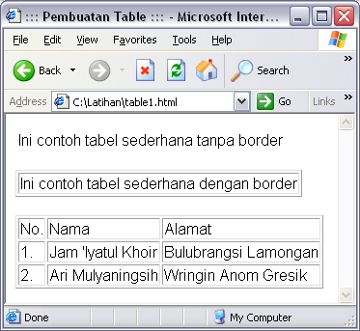 <td>Ari Mulyaningsih</td>

<td>Wringin Anom

Gresik</td>

</tr>

</table>

</body>

</html>

Hasilnya adalah sebagai berikut:

<html>

<head>

<title>.::: Belajar Membuat Tabel :::.</title>

</head>

<body>

<table border="1" cellpadding="0" cellspacing="0" bordercolor="#ffffff"

width="100%" height="115">

<tr>

<td width="100%" height="115" bordercolor="#C0C0C0"

bgcolor="#BDCED9">&nbsp;</td>

</tr>

</table>

<font size="1">&nbsp;</font>

<table border="0" cellpadding="0" cellspacing="0" bordercolor="#111111"

width="100%" height="431">

<tr>

<td width="23%" height="307" valign="top">

<table border="1" cellpadding="0" cellspacing="0"

bordercolor="#BDCED9" width="94%" height="245">

<tr>

<td width="100%" height="244"

bordercolor="#C0C0C0" bgcolor="#BDCED9">&nbsp;</td>

</tr>

</table>

<font size="1">&nbsp;</font>

<table border="1" cellpadding="0" cellspacing="0"

bordercolor="#BDCED9" width="94%" height="152">

<tr>

<td width="100%" height="19" bgcolor="#BDCED9"

bordercolor="#C0C0C0">&nbsp;</td>

</tr>

<tr>

<td width="100%" height="132" bordercolor="#C0C0C0">

&nbsp;</td>

</tr>

</table>

</td>

<td width="77%" height="307" valign="top">

<table border="1" cellpadding="0" cellspacing="0" bordercolor="#ffffff"

width="97%" height="411">

<tr>

<td width="64%" height="109">&nbsp;</td>

<td width="36%" height="109">&nbsp;</td>

</tr>

<tr>

<td width="64%" height="301" rowspan="2">&nbsp;</td>

<td width="36%" height="24" bgcolor="#BDCED9"

bordercolor="#C0C0C0">

<font size="1">&nbsp;</font></td>

</tr>

<tr>

<td width="36%" height="277" bordercolor="#C0C0C0">&nbsp;

</td>

</tr>

</table>

</td>

</tr>

</table>

</body>

</html>

Hasilnya adalah:

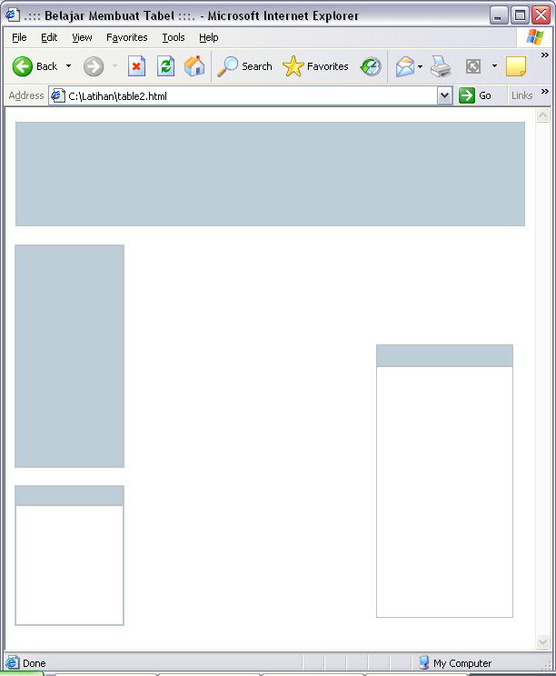

**Menambahkan Judul Tabel**

Judul dalam tabel dibedakan menjadi tiga macam, yaitu judul tabel, judul kolom table dan judul baris tabel. Judul tabel atau biasa disebut **CAPTION** terletak dibagian luar tabel yang bisa berada dibawah atau diatas tabel. Secara default *caption* diletakkan dibagian atas suatu tabel, tetapi juga dapat diletakkan dibawah suatu tabel dengan menambahkan atribut **ALIGN=BOTTOM** pada elemen *caption* tersebut.

Judul kolom atau judul baris dibuat dengan elemen yang sama yaitu elemen **TABLE HEADER <TH>.** Judul kolom terletak pada sel disebelah kiri atau kolom pertama suatu tabel, sedangkan judul baris terletak pada baris pertama suatu tabel. Judul baris atau judul kolom akan tercetak tebal.

<html>

<head>

<title>::: Pembuatan Judul Table :::</title>

</head>

<body>

<font face=arial size=2 color=maroon>

<table border=1>

<caption align=top><b><u>Daftar Alamat</u></b></caption>

<tr>

<th width=40>No.</td>

<th width=150>Nama</td>

<th width=200>Alamat</td>

</tr>

<tr>

<td align=center>1.</td>

<td>Jam ‘Iyatul Khoir</td>

<td>Bulubrangsi Lamongan</td>

</tr>

<tr>

<td align=center>2.</td>

<td>Ari Mulyaningsih</td>

<td>Wringin Anom Gresik</td>

</tr>

</table>

</body>

</html>

Hasilnya akan tampak sebagai berikut:

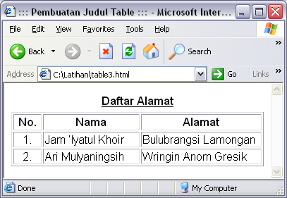



<html>

<head>

<title>::: Pembuatan Judul Table :::</title>

</head>

<body>

<font face=arial size=2 color=maroon>

<table border=1>

<caption align=bottom><b><u>Daftar Alamat</u></b></caption>

<tr>

<th width=60 align=left>No.</td>

<td width=150>1.</td>

<td width=200>2.</td>

</tr>

<tr>

<th align=left>Nama</td>

<td>Jam ‘Iyatul Khoir</td>

<td>Ari Mulyaningsih</td>

</tr>

<tr>

<th align=left>Alamat</td>

<td>Bulubrangsi Lamongan</td>

<td>Wringin Anom Gresik</td>

</tr>

</table>

</body>

</html>

Hasilnya akan tampak seperti berikut:

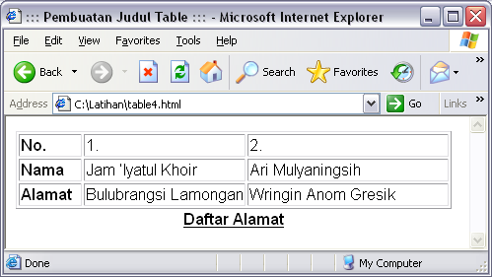

**Mengatur Lebar dan Tinggi Suatu Tabel**

Lebar tabel diatur dengan menggunakan atribut **WIDTH** dan untuk mengatur tinggi table dengan atribut **HEIGHT**. Jika atribut WIDTH dan HEIGHT digunakan dalam elemen TABLE nilainya menunjukkan lebar dan tinggi tabel terhadap BROWSER sedangkan jika digunakan pada elemen TH dan TD, nilainya merupakan lebar dan tinggi dari suatu tabel. Nilai atribut mengunakan ukuran % (max 100%) dan ukuran pixel.



<html>

<head>

<title>::: Mengatur Lebar dan Tinggi Table :::</title>

</head>

<body>

<font face=arial size=2 color=maroon>

<table border=1 width=100%>

<caption align=top><b><u>Daftar Alamat</u></b></caption>

<tr>

<th width=40>No.</td>

<th width=150>Nama</td>

<th width=200>Alamat</td>

</tr>

<tr>

<td align=center>1.</td>

<td height=50>Jam ‘Iyatul Khoir</td>

<td height=50>Bulubrangsi Lamongan</td>

</tr>

<tr>

<td align=center>2.</td>

<td height=30>Ari Mulyaningsih</td>

<td height=30>Wringin Anom Gresik</td>

</tr>

</table>

</body>

</html>

Hasilnya tampak sebagai berikut:

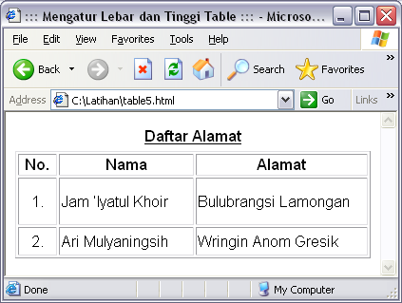

**Perataan dalam Tabel**

Perataan dalam tabel dikenal dua macam, yaitu perataan secara horizontal dengan atribut ALIGN dan perataan vertikal dengan atribut VALIGN, serta untuk membuat suatu tabel posisinya menjadi ditengah-tengah layar browser.



<html>

<head>

<title>::: Membuat Perataan Table :::</title>

</head>

<body>

<font face=arial size=2 color=maroon>

<table border=1 align=center>

<caption align=top>

<b>Daftar Alamat</b>

<hr width=110>

</caption>

<tr>

<th width=40>No.</td>

<th width=150>Nama</td>

<th width=200>Alamat</td>

</tr>

<tr>

<td align=center>1.</td>

<td align=center valign=middle height=50>Jam ‘Iyatul Khoir</td>

<td align=right valign=top height=50>Bulubrangsi Lamongan</td>

</tr>

<tr>

<td align=center>2.</td>

<td align=left valign=baseline height=50>Ari Mulyaningsih</td>

<td align=left valign=bottom height=50>Wringin Anom Gresik</td>

</tr>

</table>

</body>

</html>

Hasilnya seperti gambar berikut:

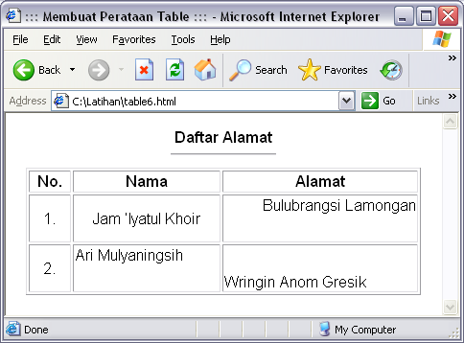

**Membuat Warna Pada Tabel**

Didalam pewarnaan tabel kita dapat mengatur warna latar belakang dan teks serta warna bordernya. Untuk menentukan warna latar belakang pada suatu tabel, gunakan atribut BGCOLOR sedangkan untuk warna border dapat menggunakan beberapa atribut sbb:

|  |  |
| --- | --- |
| **Atribut** | **Fungsi** |
| BORDERCOLOR | Mengubah warna keseluruhan border |
| BORDERCOLORLIGHT | Mengubah warna border bagian atas dan kiri |
| BORDERCOLORDARK | Mengubah warna border bagian bawah dan kanan |

**Penggabungan Baris/Kolom**

Untuk menggabungkan baris/kolom (*merge)* digunakan atribut COLSPAN dan ROWSPAN. COLSPAN digunakan untuk menggabung-kan beberapa kolom menjadi 1 sedangan ROWSPAN menggabungkan beberapa baris menjadi 1.

**Cellpadding Dan Cellspacing**

CELLPADDING digunakan untuk mengatur spasi antara border dengan tulisan, sedangkan CELLSPACING digunakan untuk mengatur spasi antar dua buah sel.



<html>

<head>

<title>::: Contoh Merge, Cell dan Pedd :::</title>

</head>

<body>

<table border=2 align=center bordercolor=#EFFBFC bgcolor=#cc3300 cellspacing=4 cellpadding=8 width=100%>

<font face=arial size=2 color=white>

<tr>

<td bgcolor=#DFF9F9 colspan=2 align=center>Kelas</td>

<td bgcolor=#DFF9F9 align=center rowspan=2>Keterangan</td>

</tr>

<tr>

<td width=200 bgcolor=#DFF9F9 align=center>I</td>

<td width=200 bgcolor=#DFF9F9 align=center>II</td>

</tr>

<tr>

<td>Ratna Budi Setyorini</td>

<td>Wilujeng Handayani</td>

<td align=center>Lunas</td>

</tr>

</table>

</body>

</head>

</html>

Hasilnya adalah sebagai berikut:

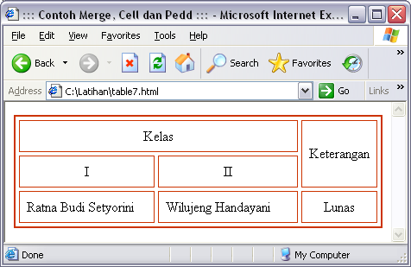

**6. Membuat Frames**

Frame HTML dapat digunakan untuk membuat tampilan halaman HTML yang terbagi-bagi menjadi beberapa dokumen HTML, dimana setiap bagian merupakan satu halaman HTML terpisah. Sehingga tampilan halaman HTML yang salah satu atau beberapa bagian berganti-ganti isinya sedangkan bagian lain tetap sehingga dapat menghemat bandwidth internet dan mempercepat proses download secara keseluruhan.

Format:

*<html>*

*<head>*

*</head>*

*<frameset>*

*<frame src>*

*</frameset>*

*</html>*

Aturan penggunaan atribut ROWS dan COLS pada frameset adalah:

*<frameset rows=”tinggi_baris,tinggi_baris,…”>*

*<frameset cols=”lebar_kolom, lebar_kolom,…”>*

Atribut-atribut yang digunakan dalam FRAME adalah:

|  |  |
| --- | --- |
| **Atribut** | **Fungsi** |
| FRAMESET COLS | Membuat frame vertikal dengan lebar kolom tertentu |
| FRAMESET ROWS | Membuat frame horizontal dengan tinggi baris tertentu |
| FRAME SRC | Memasukkan dokumen HTML ke dalam FRAME |
| NOFRAME | Memasukkan body teks untuk browser yang tidak dapat menampilkan frame |

**Model-model frame dan contoh pembuatannya:**

|  |  |
| --- | --- |
| **1** | **1** <FRAMESET cols="*,140"> <FRAME SRC="homepage.htm" NAME="Frame1"> <FRAME SRC="menu.htm" NAME="Frame2"> </FRAMESET> |
| **2** | **2** <FRAMESET cols="100,*"> <FRAME SRC="homepage.htm" NAME="Frame1"> <FRAME SRC="menu.htm" NAME="Frame2"> </FRAMESET> |
| **3** | **3** <FRAMESET rows="100,*"> <FRAME SRC="homepage.htm" NAME="Frame1"> <FRAME SRC="menu.htm" NAME="Frame2"> </FRAMESET> |
| **4** | **4** <FRAMESET rows="*,60"> <FRAME SRC="homepage.htm" NAME="Frame1"> <FRAME SRC="menu.htm" NAME="Frame2"> </FRAMESET> |
| **5** | **5** <FRAMESET rows="*,60"> <FRAME SRC="homepage.htm" NAME="Frame1"> <FRAMESET cols="50%,50%"> <FRAME SRC="menu.htm" NAME="Frame2"> <FRAME SRC="menu2.htm" NAME="Frame3"> </FRAMESET>  </FRAMESET> |
| **6** | **6** <FRAMESET cols="*,50%"> <FRAME SRC="homepage.htm" NAME="Frame1"> <FRAMESET rows="15%,15%,70%"> <FRAME SRC="menu.htm" NAME="Frame2"> <FRAME SRC="menu2.htm" NAME="Frame3"> <FRAME SRC="menu3.htm" NAME="Frame4"> </FRAMESET>  </FRAMESET> |
| **7** | **7** <FRAMESET cols="50%,50%"> <FRAMESET rows="50%,50%"> <FRAME SRC="homepage.htm" NAME="Frame1"> <FRAME SRC="homepage2.htm" NAME="Frame2"> </FRAMESET> <FRAMESET rows="50%,50%"> <FRAME SRC="menu.htm" NAME="Frame3"> <FRAME SRC="menu2.htm" NAME="Frame4"> </FRAMESET>  </FRAMESET> |
| **8** | **8** <FRAMESET rows="15%,70%,15%"> <FRAME SRC="homepage.htm" NAME="Frame1"> <FRAMESET cols="15%,70%,15%"> <FRAME SRC="menu.htm" NAME="Frame2"> <FRAME SRC="menu2.htm" NAME="Frame3"> <FRAME SRC="menu3.htm" NAME="Frame4"> </FRAMESET> <FRAME SRC="homepage.htm" NAME="BIG"> </FRAMESET>  </FRAMESET> |

**Latihan Menggunakan FRAME**

Buat file baru dengan nama latihan6.html, header.html, kiri.html, kanan.html, bab1.html dan bab2.html dengan isi masing-masing sebagai berikut:

**File latihan6.html**

<html>

<head>

<title>.:: Latihan Membuat Frame ::.</title>

</head>

<frameset rows=20%,* framespacing="0" border="0" frameborder="0">

<frame name=atas src=header.html scrolling="no" noresize>

<frameset cols=25%,* framespacing="0" border="0" frameborder="0">

<frame name=kiri src=kiri.html scrolling="no" noresize>

<frame name=kanan src=kanan.html scrolling="no" noresize>

</frameset>

</frameset>

</html>

Pada tag *<frameset rows=20%,*>* maksudnya adalah frame yang dibuat terdiri dari dua bagian/baris dengan ukuran 20% bagian paling atas dan selebihnya (80%) adalah frame bagian bawah/baris kedua yang ditunjukkan dengan tanda ‘*’. *<frame name=atas src=header.html>* menunjukkan bahwa nama frame adalah *atas* dan diisi dengan dokumen *header.html.*

*<frameset cols=30%,*>* mempunyai arti bahwa frame bawah dibagi lagi menjadi dua kolom dengan ukuran 30% untuk frame kiri dan sisanya untuk frame sebelah kanan.

Kalau file tersebut dijalankan hasilnya sebagai berikut:

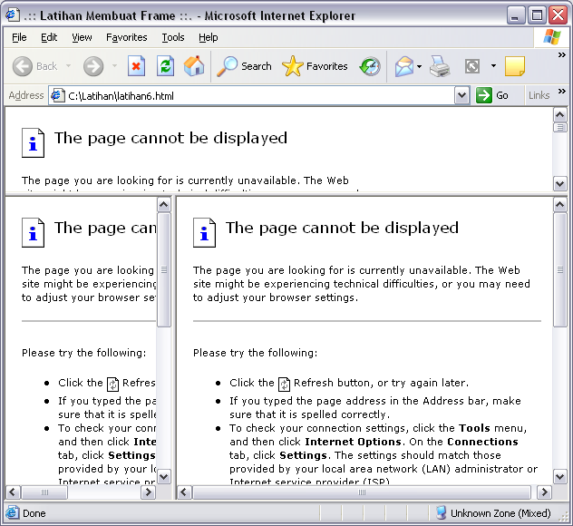

Tampilan tersebut dikarenakan file-file yang dibutuhkan oleh frame belum dibuat atau tidak ditemukan. Oleh karena itu lengkapi file-file sebagai berikut:

**File header.html**

<html>

<head>

<title>.:: Latihan Membuat Frame ::.</title>

</head>

<body bgcolor=#ffffcc>

<font face=arial size=6 color=maroon>

<b>.::: SMK PGRI 3 Malang :::. </b><br>

<font face=arial size=4 color=blue>

<i>Success By Discipline</i>

</body>

</html>

**File kiri.html**

<html>

<head>

<title>::: Latihan Membuat Frame:::</title>

</head>

<body bgcolor=#ffffff>

<table border=1 width="228" height="28" cellspacing=0>

<tr>

<td width="218" height="22" bordercolor="#800080" bgcolor="#BDCED9">

<b><font face="Tahoma" size="2">&nbsp;&nbsp; M e n u</font></b>

</td>

</tr>

<tr>

<td width="218" height="22" bordercolor="#800080">

<b><font face="Tahoma" size="2">&nbsp;&nbsp;

<a href=kanan.html target=kanan>H o m e</a></font></b></td>

</tr>

<tr>

<td width="218" height="22" bordercolor="#800080">

<b><font face="Tahoma" size="2">

&nbsp;&nbsp; <a href=proli.html target=kanan>Program Keahlian</a>

</font></b></td>

</tr>

<tr>

<td width="218" height="22" bordercolor="#800080">

<b><font face="Tahoma" size="2">

&nbsp;&nbsp; <a href=ekstra.html target=kanan>Ekstra Kurikuler</a>

</font></b></td>

</tr>

</table>

</body>

</html>

**File kanan.html**

<html>

<head>

<title>::: Latihan Membuat Link Ke Dokumen Lain :::</title>

</head>

<body bgcolor=#ffffff>

<table border=1 bordercolor=bordercolor="#800080"

cellspacing=0 cellpadding=50 width=750 height=450>

<tr>

<td valign=top>

<font face=verdana size=4 color=blue>

Selamat datang di web kami ...

</td>

</tr>

</body>

</html>

**File proli.html**

<html>

<head>

<title>::: Link Dokumen Lain :::</title>

</head>

<body bgcolor=#ffffff>

<table border=1 bordercolor=bordercolor="#800080"

cellspacing=0 cellpadding=50 width=750 height=450>

<tr>

<td valign=top>

<font face=verdana size=4 color=blue>

Program Keahlian :<br>

<font size=1>

<ul type=circle>

<li>Rekayasa Perangkat Lunak

<li>Teknik Elektronika Industri

<li>Teknik Pembangkit Tenaga Listrik

<li>Teknik Mekanik Otomotif

<li>Teknik Bodi Otomotif

<li>Teknik Pemesinan

<li>Teknik Las

</ul>

</td>

</tr>

</body>

</html>

**File ekstra.html**

<html>

<head>

<title>::: Link Dokumen Lain :::</title>

</head>

<body bgcolor=#ffffff>

<table border=1 bordercolor=bordercolor="#800080"

cellspacing=0 cellpadding=50 width=750 height=450>

<tr>

<td valign=top>

<font face=verdana size=4 color=blue>

Ekstra Kurikuler :<br>

<font size=1>

<ul type=circle>

<li>Seni Bela Diri Tapak Suci

<li>Keagamaan

<li>Sepak Bola

<li>Bola Basket

<li>Kepenyiaran

</ul>

</td>

</tr>

</body>

</html>

Hasilnya adalah sebagai berikut:

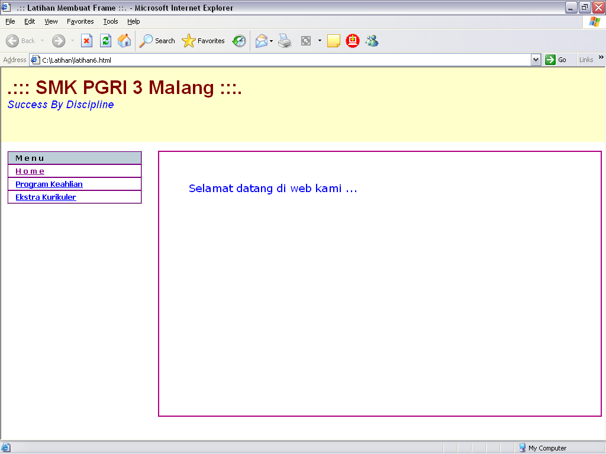

**7. Form Html**

Digunakan untuk menerima masukan/input dari user dan memproses hasil inputan tersebut di server. User menerima informasi melalui sejumlah elemen yang disebut kontrol. Kontrol ini dapat berupa TEXTBOX, CHECKBOX, RADIO BUTTON, PUSH BUTTON, LIST MENU dan lainnya.

Sintak penulisan form adalah:

<form method=”post atau get” action=”program_pemroses”>

elemen-elemen FORM

</form>

Atribut METHOD mempunyai dua nilai yaitu POST dan GET. Metode GET mengirimkan data pada server dengan cara meletakkan data pada bagian akhir URL yang ditunjuk. Metode POST mengirimkan datanya secara terpisah. Jika data masukan banyak, lebih disarankan untuk menggunakan metode post. Atribut ACTION berisi URL dari program yang dipanggil oleh form tersebut.

**TextBOX**

Textbox digunakan untuk memasukkan data string sebanyak satu baris. Cara penulisannya adalah:

<input type=text name=textbox1 size=xx value>

Atribut TYPE untuk menentukan jenis masukan yang berupa TEXT (textbox), NAME adalah identifikasi/penamaan elemen ini untuk dibaca oleh program pemroses nantinya. Atribut VALUE untuk memberi nilai suatu masukan. Sedangkan atribut SIZE digunakan untuk menentukan panjang atau banyaknya karakter sebuah masukan. Untuk menyembunyikan masukan yang ditulis user dalam textbox, dapat menggunakan atribut TYPE=”PASSWORD”, sehingga tampilan dalam textbox menjadi karakter “*”.



<html>

<head>

<title>::: Form Input dengan TEXTBOX :::</title>

</head>

<body>

<h3>Rancangan awal BUKU TAMU</h3>

<form method=post>

<table border=0>

<tr>

<td width=70>Nama</td>

<td width=10>:</td>

<td width=30><input type=text name=nama size=30></td>

</tr>

<tr>

<td width=70>Alamat</td>

<td width=10>:</td>

<td width=30>

<input type=text value=Jl. name=alamat size=30></td>

</tr>

<tr>

<td width=70>Homepage</td>

<td width=10>:</td>

<td width=30>

<input type=text value=http:// name=page size=30></td>

</tr>

</table>

</form>

</body>

</html>

Tampilan untuk contoh diatas adalah:

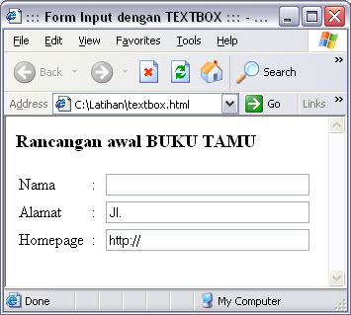

**CHECKBOX**

CheckBox digunakan untuk memberi beberapa pilihan kepada user, sehingga user dapat memilih salah satu, lebih dari satu pilihan atau tidak memilih sama sekali.

Tata cara penulisannya adalah:

<input type=checkbox name=checkbox1 value=on atau off checked>Pilihan 1

Dimana attribut TYPE menentukan jenis masukan yang berupa CHECKBOX, NAME adalah identifikasi dari elemen ini untuk dibaca oleh program pemroses nantinya, VALUE menentukan apakah pada keadaan awal checkbox ini terpilih (ON) atau tidak (OFF). Parameter CHECKED menentukan apakah checkBOX sedang dicentang atau tidak



<html>

<head>

<title>::: Form Input dengan CHECKBOX :::</title>

</head>

<body>

<form method=post>

Pilih Program Keahlian Anda<br>

<h3>Daftar Program Keahlian SMK PGRI 3 Malang</h3>

<p>

<input type=checkbox name=c1 checked>Rekayasa Perangkat Lunak<br>

<input type=checkbox name=c2>Teknik Elektronika Industri<br>

<input type=checkbox name=c3>Teknik Pembangkit Tenaga Listrik<br>

<input type=checkbox name=c4>Teknik Otomotive<br>

</form>

</body>

</html>

Hasil contoh diatas adalah sebagai berikut:

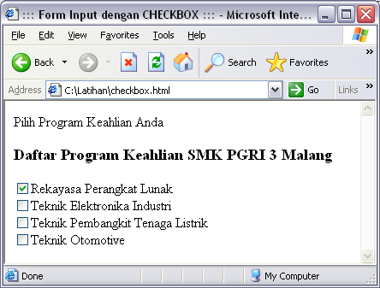

**RADIO Button**

Digunakan untuk membuat pilihan. User dapat memilih salah satu pilihan yang tersedia, sehingga user tidak bisa memilih kurang atau lebih dari satu pilihan yang disediakan. Atribut CHECKED memberi tanda bahwa pilihan tersebut sedang diaktifkan, VALUE adalah harga dari pilihan



<html>

<head>

<title>::: Form Input dengan RADIO Button :::</title>

</head>

<body>

<form method=post>

<h3>Pilih Salah satu<br>

Pendidikan Terakhir Anda : </h3>

<input type=radio value="SD" checked name=sekolah>SD<br>

<input type=radio value="SLTP" name=sekolah>SLTP<br>

<input type=radio value="SMU" name=sekolah>SMU<br>

<input type=radio value="S1" name= sekolah >S1<br>

<input type=radio value="S2" name= sekolah >S2<br>

</form>

</body>

</html>

Hasil contoh program tersebut adalah:

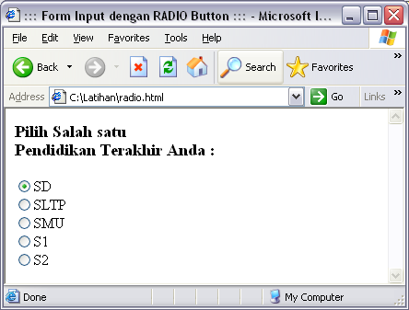

**DROP-DOWN Menu**

Digunakan untuk membuat menu pilihan. Cara menuliskannya adalah:

<select name=menu1>

<option value-pilihan1>Pilihan 1

<option value-pilihan2>Pilihan 2

<option value-pilihan3>Pilihan 3

dst …

</select>

Tag OPTION berfungsi untuk menampilkan pilihan-pilihan yang akan tersedia. Setiap pilihan ditentukan isinya dengan parameter VALUE.



<html>

<head>

<title>::: Form Input dengan DROP-DOWN Menu :::</title>

</head>

<body>

<form method=post>

<h3>Pilih Salah satu<br>

Jurusan : </h3>

<select name=jurusan>

<option value=TI selected>Teknik Informatika</option>

<option value=EI>Elektronika Industri</option>

<option value=MO>Mesin Otomotive</option>

<option value=BO>Bodi Otomotive</option>

<option value=MP>Mesin Perkakas</option>

<option value=ML>Mesin Las</option>

</select>

</form>

</body>

</html>

Tampilan contoh diatas adalah sebagai berikut:

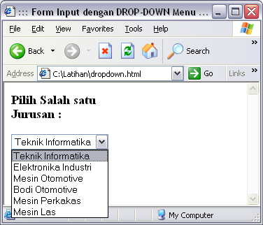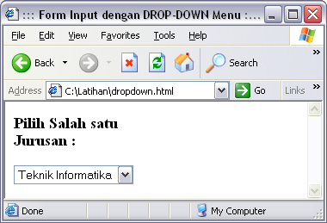

**TEXT Area**

Elemen ini digunakan untuk menampilkan masukan berupa textbox yang mampu menerima masukan berupa string lebih dari satu baris.

Sintaknya adalah:

<textarea name=textbox1 rows=xx cols=xx>Isi Awal

</textarea>

Parameter NAME adalah identifikasi dari elemen ini untuk dibaca oleh program pemroses nantinya, COLS dan ROWS adalah ukuran kolom dan baris textbox ini dalam banyaknya karakter



<html>

<head>

<title>::: Form Input dengan Text Area :::</title>

</head>

<body>

<form method=post>

<h5>Isikan Pesan dan kesan</h5>

<textarea name=textbox1 rows=5 cols=40>Pesan Anda:

</textarea>

</form>

</body>

</html>

Tampilan contoh diatas adalah sebagai berikut:

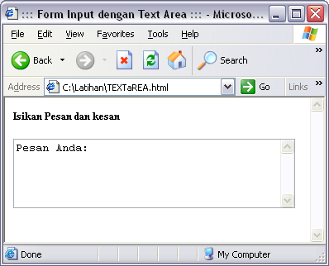

**Elemen Tombol**

Elemen ini digunakan untuk menampilkan tombol yang dapat berupa tombol SUMBIT untuk mengirimkan data ke pemroses di server, RESET untuk mengulangi/mengosongkan isian form atau NORMAL yang tidak berfungsi apapun sebelum kita mendefinisikan sebuah fungsi untuknya.

Format penulisannya adalah:

<input type=submit value=OK name=tombol1>untuk tombol SUBMIT

<input type=reset value=reset name=tombol2>untuk tombol RESET

<html>

<head>

<title>::: Buku Tamu :::</title>

</head>

<body>

<h3><p align=center>BUKU TAMU</p></h3>

<form method=post>

<table border=0 align=center width=500>

<tr>

<td width=11%>Nama</td>

<td width=3%>:</td>

<td width=86%><input type=text name=nama size=20></td>

</tr>

<tr>

<td width=11%>Alamat</td>

<td width=3%>:</td>

<td width=86%>

<input type=text value=Jl. name=alamat size=30></td>

</tr>

<tr>

<td width=11%>Email</td>

<td width=3%>:</td>

<td width=86%><input type=text name=email size=20></td>

</tr>

<tr>

<td width=11%>Website</td>

<td width=3%>:</td>

<td width=86%>

<input type=text value=http:// name=pg size=30></td>

</tr>

<tr>

<td width=11% valign=top>Homepageku</td>

<td width=3% valign=top>:</td>

<td width=86%>

<input type=radio value=hebat name=saran checked>

Bagus Sekali<br>

<input type=radio value=bagus name=saran>

Bagus<br>

<input type=radio value=biasa name=saran>

Biasa Aja<br></td>

</tr>

</table>

<p align=center>

<input type=submit value=kirim name=b1>

<input type=reset value=batal name=b2>

<hr>

</form>

</body>

</html>

Hasilnya adalah:

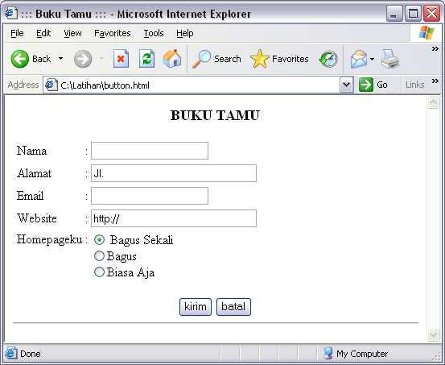

1. **Rangkuman 1**

Setelah kita mempelajari materi pertama ini, kita dapat menarik kesimpulan, ternyata membuat/membangun halaman web itu mudah sekali. Dengan hanya bermodalkan editor teks biasa, kita sudah dapat belajar banyak tentang tag-tag html yang digunakan untuk membuat sebuah halaman web.

Struktur HTML secara garis besar dibagi menjadi <head> dan <body>. Di bagian <body> kita dapat menuliskan semua kode html yang akan kita gunakan untuk membangun halaman web, yaitu diantaranya pengaturan teks, pengaturan image, hyperlink, pembuatan table dan pembuatan frame.

Lanjutkan ke materi berikutnya agar pengetahuan anda dalam membangun halaman web lebih banyak lagi.

1. **Tugas 1**
   * + 1. Kunjungi beberapa website (minimal 10 website). Amatilah website yang telah anda kunjungi. Yang harus anda amati adalah meliputi:
          1. ***Layout,***
   * *­*Seberapa besar daya tarik dan unsur seni dari web yang anda amati.
   * Bagaimana model layout web tersebut, berbentuk tabel atau frame?
     + - 1. **Content/Isi**, Apa saja isi dari web tersebut.

Silahkan catat hasil pengamatan anda.

* + - 1. Teliti profil sebuah organisasi/lembaga (misal: KUD, Pemerintah Kota, Sekolah dan lain-lain). Catat semua hasil penelitian anda. Dari hasil penelitian anda, silahkan buat website statis yang isinya adalah profile dari yang anda teliti. Bila perlu tawarkan website buatan anda kepada organisasi/lembaga tersebut.
      2. Silahkan cari dan *download* tutorial berbahasa Inggris di Internet yang berhubungan dengan web programming, (misalnya PHP, ASP dan lain-lain).